Дальневосточный Федеральный округ, Приморский край, Михайловский муниципальный округ, с. Михайловка. Муниципальное дошкольное образовательное бюджетное учреждение детский сад общеразвивающего вида №33 «Ручеёк» (МДОБУ детский сад №33 «Ручеёк»). Предприятие КФХ «Раченков А.Ю.»
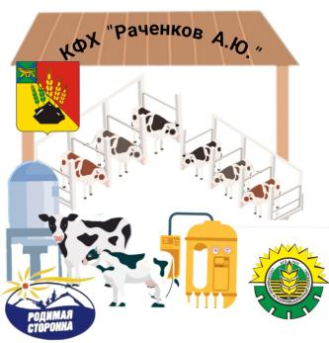
КФХ "Раченков А.Ю."- это огромная территория со своей кормовой базой. В хозяйстве осуществляется автоматическое доение коров, а также роботы-автоматы мониторят состояние здоровья животных, их показатели показатели активности, нормы и качество кормов, регистрируют данные об объёме и качестве молока, осуществляют автоматическую подачу корма и воды, а также чистят помещение, где содержатся животные.
Автомат для сбора и хранения молока Танк-охладитель охлаждает молоко после надоя и поддерживает оптимальную температуру хранения, что позволяет превратить рост числа бактерии и сохранить качество молока для потребителей.
Глава КФХ Алексей Юрьевич Раченков придерживается принципов социального партнёрства. Партнёрам КФХ является Краевое государственное бюджетное профессиональное образовательное учреждение "Уссурийский агропромышленный колледж", это целый студенческий городок в центре г.Уссурийска, состоящий из 4 учебных корпусов, 4 общежитий, учебных лабораторий, собственный молодежно-творческий центр, несколько учебных хозяйстве, площадью 1312га, с автодромом и боксом для хранения и ремонта с/х техники и собственным семенным фондом. Студенты УАПК, обучающиеся на такие востребованные профессии, как ветеринарный фельдшер, техник- технолог, оператор животноводческих. комплексов и механизированных ферм, техник-механик и др. профессий проходят практику в хозяйстве А.Ю Раченкова.
Ещё одним социальным партнёрам является Молочный Завод Уссурийский ( МЗУ), один из крупнейших предприятий в Приморье, специализирующихся на выпуске молочной продукции под ТМ "Родимая сторонка", "Сельские мотивы". МЗУ- единственный в Приморье молокозавод выпускающий стерилизованное молоко.
Также социальным партнёрам КФХ "Раченков " является ООО "Приморского Племенное Предприятие" по выращиванию племенного крупного рогатого скота, а также поставщик мяса крупного рогатого скота потребителям.
Ребята познакомились с работой предприятия, познакомились с коровами, телятами, наблюдали за механическим процессом доения. Мастер доения рассказал детям как ухаживают за животными, что они едят и как они живут. Посетив фермерское хозяйство ребята стали лучше понимать откуда берутся продукты, которые они употребляют.

